**Karl der Nackte, grüne Vielfalt und ein großartiges Grundsatzprogramm**

*Marc Oliver Gutzeit berichtet als Delegierter der Odenwälder Grünen von der digitalen Bundesdelegiertenkonferenz (dBDK20) vom 20.-22. November 2020*

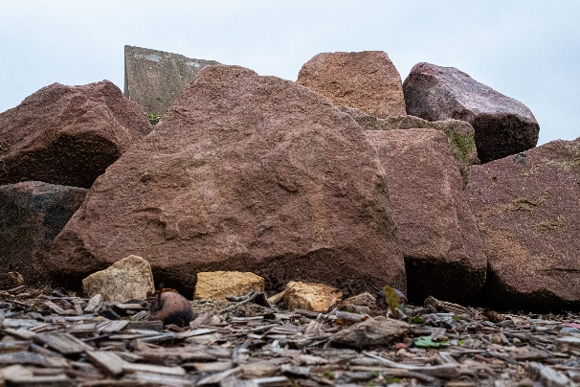Es dürfte ein sehr großer Haufen Steine gewesen sein, der am Sonntagabend nach der dBDK20 vor dem Tempodrom in Berlin liegen geblieben ist. Denn es dürften viele Steine gewesen sein, die den Akteur*innen der dBDK20 am Sonntagabend vom Herzen gefallen sind. Was für eine Leistung! Die Moderator*innen des Präsidiums, die Mitglieder der Antragskommission und Dutzende weiterer Menschen im Hintergrund haben eine Teamleistung der Superlative erbracht.

Und warum der ganze Aufwand? Weil es der Situation angemessen war und wir es können!

Robert Habeck führte in seiner Rede aus, was zu dieser Situation mit beigetragen hat: Weil Pandemien wie Corona politisch geflissentlich nicht berücksichtigt wurden, „steht die Weltgemeinschaft 2020 da wie Karl der Nackte!“ Karl der Nackte? In den Sozialen Medien gab es von Robert noch ein paar Hintergrundinformationen zu Karl. Karl der Nackte war der Sohn von Irmgard ohne Ideen und Rüdiger dem Ratlosen. Die Familie ist nach Karl ausgestorben.

Wir Grüne haben andere Eltern, das ist klar, denn die Parteifamilie ist lebendig und bereit für die Aufgaben der kommenden zwanzig Jahre. Kein Wunder, denn an diesen drei Tagen wurden die Ergebnisse eines über zweijährigen Prozesses zur Erarbeitung eines neuen Grundsatzprogramms beschlossen. Eines Prozesses, getragen von Kreativität, Mut und Erfahrung. Ein Prozess, bei dem über 1300 Teilnehmer*innen um Inhalte und Formulierungen gerungen haben.

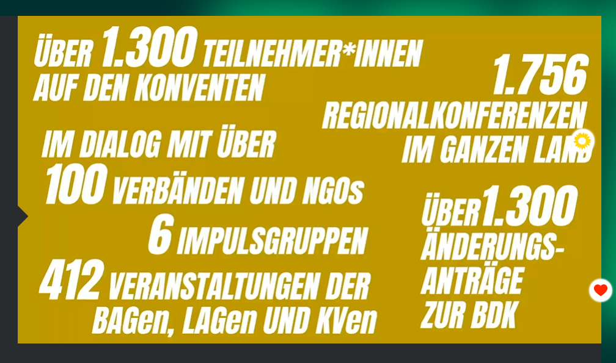

*Der Weg zum Grundsatzprogramm*

Das beschlossene Grundsatzprogramm ist gehaltvoll. Es formuliert unsere Grundwerte und hält Lösungswege für die Fragen der Zukunft bereit. Kreativ und visionär, und dabei doch realistisch. Auf dem Weg dorthin wurden über 100 Verbände und NGOs eingebunden. Unter dem Motto „*Forderungen for Future*“ gab es während der BDK immer wieder Einspieler mit den Einschätzungen und Forderungen aus diesen Verbänden und NGOs. Neben Lob gab es dabei auch Kritik und klare Forderungen. Gut so!

Annalena Baerbock, Robert Habeck und Winfried Kretschmann sprachen in ihren Reden aus, was die Klimaerwärmung für uns Menschen ist: Eine weltweite Herausforderung und eine Zumutung. Wir stellen uns dieser Herausforderung und brauchen Gestaltungsspielraum auf Bundesebene, um unsere Konzepte umsetzen zu können. Der von Robert Habeck postulierte Machtanspruch ist dabei kein Selbstzweck. Wer gestalten will, braucht die Macht dies auch tun zu können. Und die Macht zum Machen erfordert in einer Demokratie die entsprechende Legitimation durch die Wähler*innen. Deshalb ist der ausgesprochene Führungsanspruch der Grünen richtig und wichtig!

Es wurde in den Reden auch deutlich ausgesprochen, dass wir den Menschen Veränderungen zumuten müssen. Veränderungen, die verunsichern und Ängste hervorrufen. Gerade deshalb ist es so wichtig, dass wir längst den Mantel einer reinen Umweltpartei abgelegt haben. Die Herausforderungen der Erderwärmung lassen sich nicht lösen, wenn man für die gesellschaftlichen Herausforderungen keine Konzepte hat. Denn die anstehende Transformation unserer Gesellschaft hin zu einer sozial-ökologischen Marktwirtschaft betrifft alle Bereiche unseres Lebens. Sie betrifft die Art unseres Wirtschaftens, die Art, wie wir demokratische Entscheidungsprozesse gestalten und insbesondere die Frage, wie wir Menschen sozial absichern.

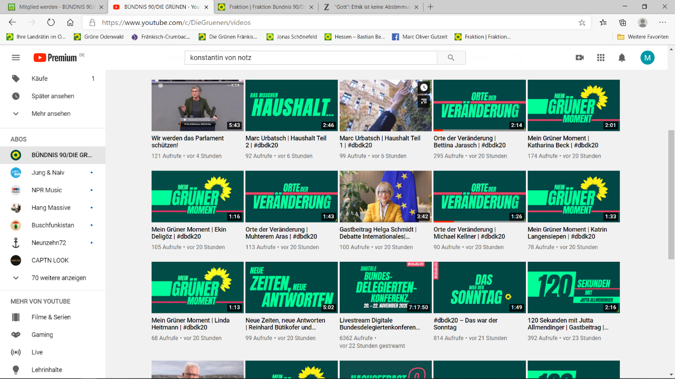

*Reden, Gastbeiträge und vieles mehr – alles online im unter* [*BÜNDNIS 90/DIE GRÜNEN - YouTube*](https://www.youtube.com/c/DieGruenen/videos)

Die Verabschiedung des Grundsatzprogramms war ein klares Nein zu Harz IV. Auch wenn es der Begriff „bedingungsloses“ Grundeinkommen nur über einen Umweg in das Grundsatzprogramm geschafft hat. Der Weg hin zu einer Garantiesicherung - einem Grundeinkommen - ist gezeichnet. Gerade auf dem Weg hin zu einer sozial-ökologischen Marktwirtschaft brauchen Menschen neue Perspektiven und Verlässlichkeit. Insbesondere diejenigen, deren Job eine Neuorientierung erfordert. Existenzsicherung ist außerdem ein wichtiger Baustein beim Schutz vor Rattenfängern. Populisten fangen Menschen mit Versprechen, die sie nicht halten können, und einfachen Lösungen, die in Wirklichkeit nur Stimmen generieren sollen, die der Lebenswirklichkeit und den Bedürfnissen der Menschen aber nicht gerecht werden.

Wir Grüne hören den Menschen zu. Um dies künftig noch besser zu können, gibt es eine neue Idee von gelebter direkter Demokratie. Bürger*innenräte sollen auch auf Bundesebene jene zu Wort kommen lassen, die in einer von Akademiker*innen besetzten parlamentarischen Demokratie oft keine Stimme haben. Zufällig ausgewählte Menschen sollen sich in diesen Räten dann mit Fragestellungen beschäftigten und den Entscheidern Vorschläge unterbreiten.

Mit der Entscheidung für die Bürger*innenräte ging auch eine Absage an Bürgerentscheide auf Bundesebene einher. Auch wenn ich mir beides gut nebeneinander vorstellen kann, die Wahl zwischen ja und nein im Rahmen eines Bürgerentscheides lässt den großen Gestaltungsspielraum dazwischen oft ungenutzt.

So wie Bürger*innenräte einen Querschnitt unserer Gesellschaft abbilden, so soll das neu beschlossene Vielfaltsstatut dies innerparteilich sicherstellen. Fünfunddreißig Jahre nach Aufnahme des Frauenstatuts ein konsequenter Schritt. Und um das Vielfaltsstatut auch zu leben wird es künftig neben der Frauenpolitischen Sprecherin auch eine Vielfaltspolitische Sprecherin geben. Der Slogan „Jede Zeit hat ihre Farbe und diese Zeit ins Grün“ ist richtig. Schön, dass Grün dabei so bunt ist.

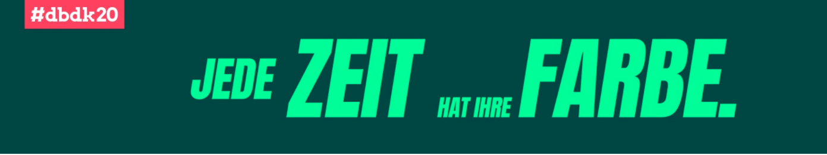

Auch beschlossen wurde die Absenkung des Wahlalters. Dabei gingen wir Delegierten über den Vorschlag des Bundesvorstands hinaus, der eine Absenkung auf 16 vorgeschlagen hatte. Ein konkretes Alter enthält die Formulierung jetzt nicht mehr. Im Chat der BDK, der als Möglichkeit zum Austausch der Delegierten untereinander genutzt wurde, wurde dazu Konstantin von Notz sinngemäß zitiert: Wenn man sich mit 13 Jahren für einen Gott entscheiden darf, weshalb dann nicht auch für eine Bundeskanzlerin? Ganz ehrlich: Ich weiß es auch nicht.

Wer dachte, Grüne und Gentechnik wären unvereinbare Gegensätze, wurde eines Besseren belehrt. Die Formulierung im Grundsatzprogramm ist forschungsfreundlich und bleibt dabei trotzdem anwendungskritisch. Darüber hinaus sollen Verbraucher*innen über eine Kennzeichnungspflicht grundsätzlich entscheiden können, zu welchen Produkten sie greifen.

Keine Diskussion und Abstimmung gab es über das 1,5° Ziel des Pariser Klimaschutzabkommens. Allen Unkenrufen zum Trotz bleibt es dabei: Die Grünen sind und bleiben auf dem Pfad, die 1,5° des Abkommens einzuhalten. Lediglich die Formulierung wurde neu verhandelt und angepasst.

Die beiden Profimoderator*innen, die im eigens eingerichteten „Wohnzimmer“ die Pausen überbrückten, Hintergrundinfos einbrachten und Gespräche führten, zeigten sich am Sonntagnachmittag beeindruckt über die Leistung des Präsidiums. Weder technische Schwierigkeiten noch der aus dem Ruder gelaufene Zeitplan konnten die Mitglieder des Präsidiums aus der Ruhe bringen. Mit großer Gelassenheit wurde gewartet, wiederholt und dann der nächste Punkt aufgerufen. Vielleicht ist es das Wissen um den Rückhalt der Basis, das zu dieser Gelassenheit geführt hat. Auch von mir an dieser Stelle dafür ein großes Kompliment!

Diese Gelassenheit ist auch deshalb ein Geschenk, weil sie ein Gegenentwurf ist zu einer medialen Wirklichkeit, in der ständig auf jedes Like, jeden Kommentar und jeden Tweet reagiert wird. Oft, ohne vorher auch nur einmal kurz nachzudenken.

An diesem Wochenende haben wir Grüne gezeigt, wie gut ein digitaler Parteitag funktionieren kann. Dass die Programmierung der Plattform dafür erst im September begonnen wurde verdeutlicht, wie gut alle Beteiligten hier zusammengearbeitet haben. 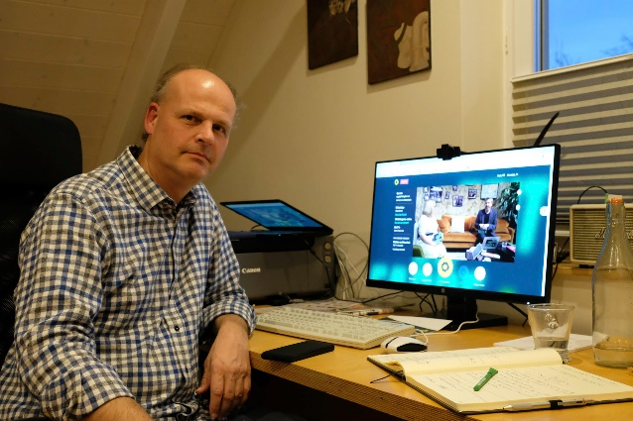

Und trotzdem ist da die Sehnsucht nach echten Treffen und Begegnungen. Nicht nur, weil es unglaublich anstrengend ist, von Freitag 16 Uhr bis Sonntag 17 Uhr insgesamt 23 Stunden konzentriert online dabei zu bleiben. Der Austausch im Chat kann keine echten Gespräche ersetzen und an elektronischem Applaus ist leider nur die Idee gut. Wie gerne hätte ich geklatscht, wäre ich manchmal aufgestanden, um meiner Begeisterung Ausdruck zu verleihen, hätte mindestens einmal hörbar meine Ablehnung bekundet. Und wie gerne hätte ich dabei links und rechts neben mir in Gesichter geschaut, statt auf einen Schrank und die Dachschräge. Es ist so wichtig die Corona-bedingten Zumutungen bald zu überwinden. Dann holen wir all das nach und vielleicht noch ein bisschen mehr, am Abend der Bundestagswahl im kommenden Herbst.

*Geschafft: Nach 83 Anträgen und 23 h online ist nicht nur die dBDK20 am Ende*

Die Wahlverwandtschaft von Karl dem Nackten hat bis dahin noch einige Monate Zeit. Zeit, sich zu überlegen, ob sie der Familientradition folgt oder ob nicht eine Familie mit zukunftsfähigen Konzepten die bessere Wahl ist. Der Weg mit uns führt dabei durchs Grüne, auch wenn wir diesen Weg an manchen Stellen noch ausbauen müssen, damit wir schneller vorwärtskommen. Aber mit jedem weiteren Familienmitglied gelingt das besser. Im Bund, im Land und auch hier im Odenwaldkreis.

Marc Oliver Gutzeit  
Sprecher Bündnis 90/Die Grünen Fränkisch-Crumbach  
[kontakt@gruene-fraenkisch-crumbach.de](mailto:kontakt@gruene-fraenkisch-crumbach.de)